再生能源電網實踐社群(GRE CoP)
網路研討會第5場：再生能源競價
研討會要點紀錄
- 時間：107年10月31日（星期三）上午11:30時
- 網路研討會議程：
  - 歡迎及介紹
主持人: Ms. Carishma Gokhale-Welch/全球低碳發展策略夥伴
  - GRE CoP網路研討會與會者自我介紹
  - 再生能源競標：亞洲之背景及新興趨勢
講者：Mr. Thanawat Keereepart/美國國際開發署(USAID)亞洲潔淨能源倡議
  - 再生能源競標：基礎和關鍵考量因素
講者：Ms. Barbara O'Neill/ 美國國家再生能源實驗室(NREL)
  - GRE CoP成員討論
- 研討會摘要：
- 再生能源競標：亞洲之背景及新興趨勢
來自USAID的再生能源政策專家Mr. Thanawat Keereepart針對再生能源政策之新趨勢以及包含印尼、馬來西亞及泰國之再生能源競價情形進行說明。
Mr. Keereepart指出，根據2016年之統計，至少有126個國家已透過政策支援推動再生能源電力部門之發展，其中有83個國家實施電力躉購制度（FiT），67個國家實施競價制度。
雖然數據顯示實施FiT制度之國家數多於採用競價制度之國家，然而近年來由於技術成本之下降，採用競價制度逐漸成為各國推動再生能源電力之趨勢。下圖為亞洲再生能源競價之現況：
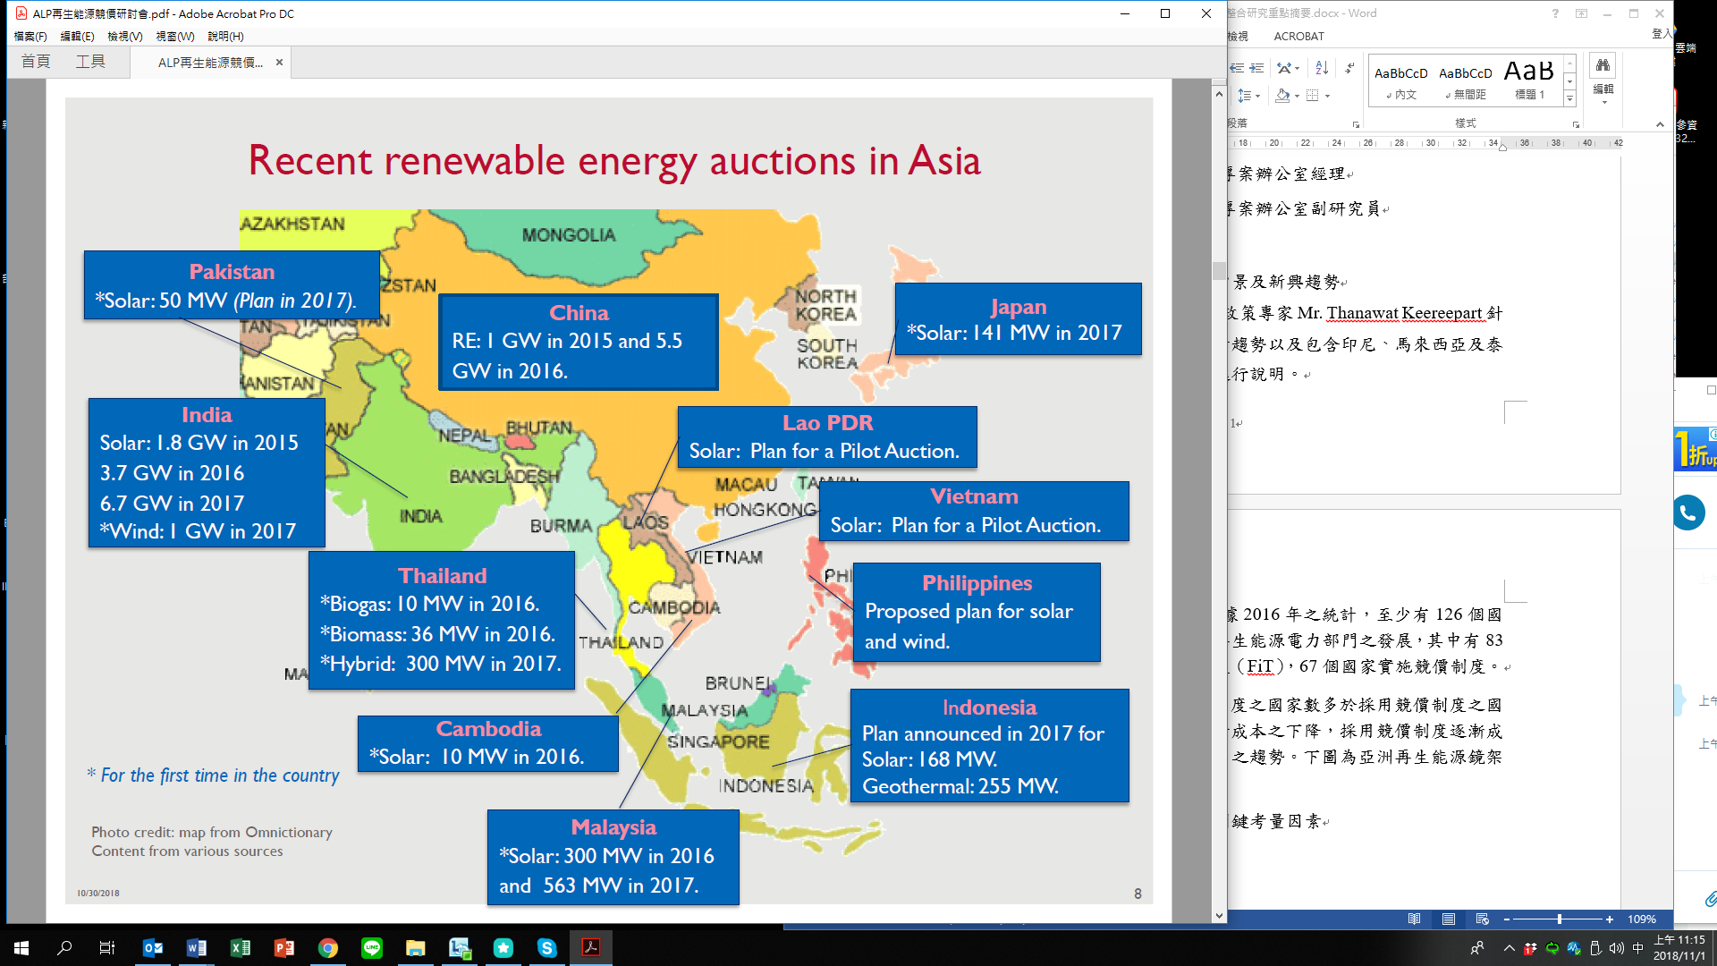
資料來源：USAID
除區域性之發展現況外，Mr. Keereepart同時針對印尼、馬來西亞及泰國之再生能源競價情形進行說明，如下表彙整：
項目 | 印尼 | 馬來西亞 | 泰國
招標時間 | 2017 | 2016/2017 | 2016/2017
RE類別 | 太陽能 | 太陽能 | 沼氣/RE混合型發電
目標 | 168 MW | 300 MW/ 460 MW | 10 MW/ 36 MW
Net Price | $0.06~$0.10/  USD/ kWh | $0.08~$0.12  USD/ kWh | $0.06~$0.11/  USD/ kWh
結果 | 尚未公布 | 2017年共19家業者得標，將於2020年前完成運轉。 | 2017年共17家業者得標，將於2021年前完成運轉。

- 再生能源競標：基礎和關鍵考量因素
來自NREL的電網整合經理Ms. Barbara O'Neill針對再生能源競價機制之設計進行說明，Ms. O'Neill指出完整的競價機制設計應包含考量以下項目：
項目 | 內容
競標目的 | 訂定再生能源招標之目的、目標以及優先順序
競標排程 | 訂定招標之次數以及整體招標流程所需之時間
招標量 | 透過供給需求曲線設定招標量
招標限制 | 包含對於技術、完成時間、設置地點等項目之限制
質性標準 | 包含對於如本土自製率、財務健全性、技術規格等項目之限制
保證金 | 保證金之金額、繳付形式、退還保證金之時間等
合約期程 | 短期或長期之合約期程
合約條款 | 包含考量商業運營日期、履約保證、保險、產出預測、電網服務等項目
投資者風險 | 包含如貨幣風險、政治風險、政策風險等
- 心得建議：
  - 透過本次會議，對於國際再生能源競標機制之做法有更深入的了解，有助於我國於檢視國內現有競標機制之設計，以於日後訂定更加符合國內需求之再生能源競標制度。
  - 本次會議中透過講者分享亞洲地區部分國家之再生能源競標現況，促進我國對於鄰近國家再生能源推動情形之掌握，並從各國之推動經驗與成果中學習，做為我國未來相關政策訂定之參考。
  - 我國代表於會議中分享我國再生能源推動之目標，並說明我國在推動離岸風電競標之經驗與做法，盼日後能與各會員進行更深入之交流。
- 散會：下午1時30分。
- 影片記錄：www.youtube.com/watch?v=bhYyMEg0yiE
- 研討會講者簡報：如附件。

